**ОТЧЕТ**

**По лабораторной работе №2 «Проектирование баз данных. Основы работы в Oracle Data Modeler»**

**Вариант 15**

Студент группы 13  
Доскоч Р.Д.

**Задание 15 варианта**

Время начала и окончания занятий – фиксированные значения сетки расписания от 08.15 до 21.50.

Номера аудиторий состоят из 3 цифр (номер этажа и две цифры номера аудитории)

Типы аудиторий – лекционная, лаборатория, компьютерный класс, проекционный зал.

Количество мест в аудитории – от 15 до 200.

Расписание составляется на текущий семестр.

**DDL команды создания объектов базы данных «Расписание занятий»**

**В приложено файле Lab.sql**

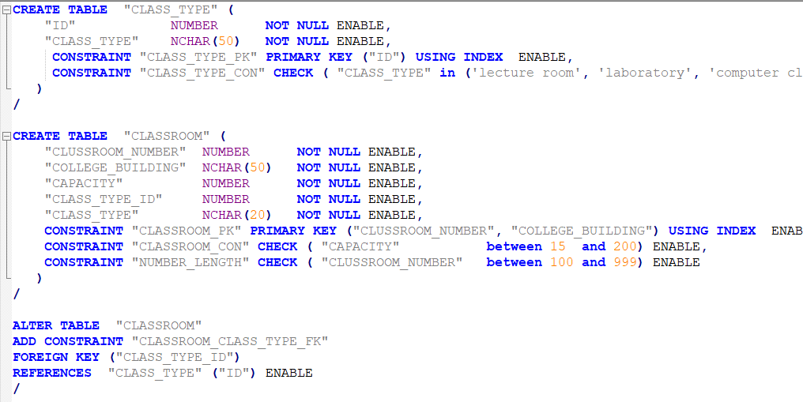

**Фрагмент кода**